THS2系列，全千兆非管理型交换机

产品概述
THS 2系列绿色节能交换机是TG万网博通公司推出的一款全千兆非管理型交换机，目前推出4个型号：THS208GU-D 、THS210GU、THS224GU-V2、THS226GU。全新节能设计，无风扇设计，为政府、企事业单位提供一个简单、经济、节能、高性能的千兆网络解决方案。

产品外观
THS208GU-D  8个千兆电口；  外置电源12V | 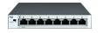
THS210GU  8个千兆电口+2个千兆SFP光口； | 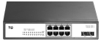
THS224GU-V2  24个千兆电口； | 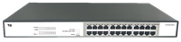
THS226GU  24个千兆电口+2个千兆SFP光口； | 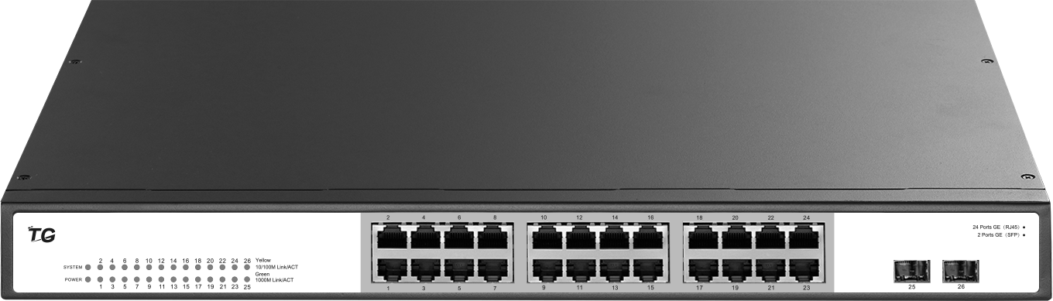

产品特点
- 无阻塞高速转发
THS 2系列交换机所有端口提供二层线速交换的能力，保证所有端口无阻塞地进行报文转发。
- 支持MDI/MDIX功能
即插即用，无论用户插入直通、交叉网线均能自动识别，正常通信。
- 支持端口速率自协商
端口支持10/100/1000M多种速率的终端，自动识别终端网卡速率及双工模式，减少维护工作。
- 即插即用，简单高效
不论系统集成商制作直通或交叉网线，均能自动识别终端PC速率及双工模式，减少维护工作。
- 全新节能设计，引领低碳通信
遵循IEEE 802.3az（Energy Efficient Ethernet 能效以太网），提供端口低耗电闲置模式，根据线缆长度进行相应输出功率调整，并且支持无连接时端口休眠，大幅度降低功耗。

产品规格
型号 | THS226GU | THS224GU-V2 | THS210GU | THS208GU-D
固定端口 | 24个千兆电口  2个千兆SFP光口； | 24个千兆电口 | 8个千兆电口  2个千兆SFP光口 | 8个千兆电口
交换容量 | ≥52Gbps | ≥48Gbps | ≥20Gbps | ≥16Gbps
包转发率 | 39Mpps | 36Mpps | 15Mpps | 12Mpps
工作温度 | 0~50°C | 0~50°C | 0~50°C | 0~40°C
存储温度 | -40~70°C
工作湿度 | 10%～90%无凝结
存储湿度 | 5%～95%无凝结
外观尺寸 | 440(L)*205(W)*44(H)mm | 440(L)*210(W)*44(H)mm | 230(L)*154(W)*44(H)mm | 140（L)×80(W)×23H)mm
整机重量 | <3Kg | <3Kg | <1.5Kg | <0.5Kg
输入电压 | AC：110～240V/50～60Hz | AC：110～240V/50～60Hz | AC：110～240V/50～60Hz | DC：12V
整机功耗 | <30W | <30W | <10W | <6W
支持协议标准 | IEEE 802.3,10BASE-T以太网；
支持协议标准 | IEEE 802.3u,快速以太网标准；
支持协议标准 | IEEE 802.3ab,千兆以太网标准；
支持协议标准 | IEEE 802.3z,千兆以太网光纤标准；
支持协议标准 | IEEE 802.3az,EEE高效节能以太网标准；
MAC地址 | 支持8K MAC地址表；
传输速率 | 以太网： 10Mbps （半双工）；20Mbps（全双工）；
传输速率 | 快速以太网：100Mbps （半双工）；200Mbps（全双工）；
传输速率 | 千兆以太网：2000Mbps（全双工）；
网线线序 | 支持Auto-MDIX功能，自动识别直通网线和交叉网线
协商模式 | 支持端口自动协商功能（自协商传输速率和双工模式）
简单功能 | 光口汇聚 | 不支持 | 不支持 | 端口隔离

订购信息
设备名称 | 设备信息
THS208GU-D | 8个千兆电口、外置DC电源12V；
THS210GU | 8个千兆电口+2个千兆SFP光口；
THS224GU-V2 | 24个千兆电口
THS226GU | 24个千兆电口+2个千兆SFP光口；
光纤模块 | 模块信息
SFP-GE-SX-MM850 | 千兆SFP多模模块-(850nm,0.55km,LC)
SFP-GE-LX-SM1310 | 千兆SFP单模模块-(1310nm,20km,LC)

联系我们
 | 深圳市万网博通科技有限公司  电话 ：0755-61695839转801  400 ：400-088-7500  网址 ：http://www.tg-net.cn  公司地址 ：深圳市龙华新区大浪街道大浪社区浪荣路17号3层

关于文档
本文档中的商标、图片、标识均归深圳市万网博通科技有限公司所有。
本文档可能含有预测信息，因此本文档信息仅供参考，不构成任何要约或承诺，本公司做出更正或修改恕不另行通知。
版权所有 © 深圳市万网博通科技有限公司 保留一切权利
V20190916

